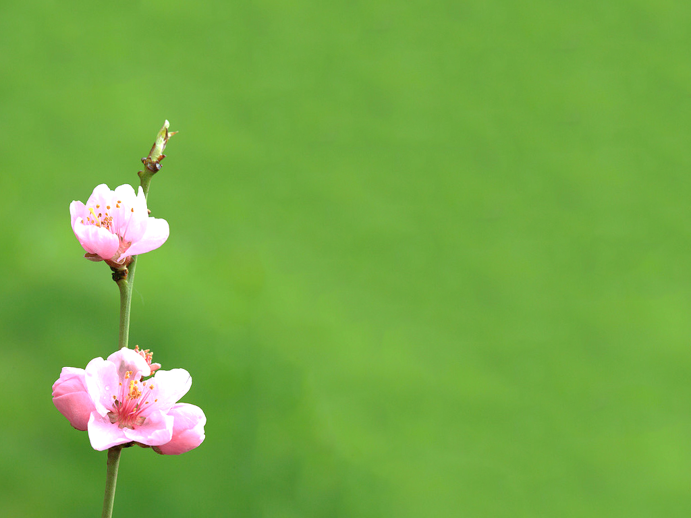

**SỞ GIÁO DỤC VÀ ĐÀO TẠO**

**THÀNH PHỐ HỒ CHÍ MINH**

**TRUNG TÂM GDTX TIẾNG HOA**



**CHUYÊN ĐỀ**

**“HỌC TẬP VÀ LÀM THEO TƯ TƯỞNG**

**ĐẠO ĐỨC PHONG CÁCH HỒ CHÍ MINH”**

**Tuần 2 Tháng 11 Năm 2024**

**“TẤM LÒNG BÁC**

**BAO DUNG TẤT CẢ”**

7 giờ Ngày 27 tháng 5.

Bác gọi chị Thu Trà đến hỏi về tình hình có một số cháu học sinh miền Nam nghịch ngợm, quấy phá mà Bác được nghe báo cáo. Việc đó là có thật. Nhưng Bác hỏi về khía cạnh khác:

* Các cô, các chú dạy dỗ thế nào? Bởi lúc ba má các cháu gửi ra miền Bắc thì các cháu đều ngoan và ba má các cháu đều tin tưởng ở hậu phương.

Bác nhắc phải chú ý đến việc các cháu thiếu tình cảm gia đình, phải tìm cách bù đắp. Rồi Bác kết luận: “Lỗi các cháu một phần thì lỗi của người lớn chúng ta phải là mười phần”. Quả nhiên, sau này đưa các cháu đến với sự chăm sóc của các gia đình cán bộ khác thì các cháu đỡ hẳn chuyện gây gổ, nghịch ngợm. Phần Bác cũng nhận chăm sóc một cháu trai, hai cháu gái, con đồng chí Nguyễn Hữu Thọ (Chủ tịch Mặt trận dân tộc giải phóng miền Nam). Bác luôn luôn coi trọng trẻ em bởi với Bác trẻ em cũng là một nhân cách, một thực thể đáng tôn trọng chứ không chỉ đáng yêu mến. Nhớ hồi năm 1957, một hôm Bác hỏi tôi chuyện riêng tư:

* Chú Kỳ này, có bao giờ chú đánh con không?

Tôi ấp úng vì quả là lúc giận quá tôi cũng có đánh các cháu.

* Không dám giấu Bác, tôi thú thật: “Thưa Bác, khi nóng giận cũng có lúc tôi đánh dọa vài cái rồi ạ”.

Bác vẫn không cao giọng, nhưng nghe thấy nghiêm khắc hơn:

* Thế là dã man đấy, chú ạ.

Tôi suy ngẫm thấy rất đúng. Bác nhìn nhận khuyết điểm, nhược điểm của con người một cách bình tĩnh như hiểu cái lẽ tự nhiên “bàn tay có ngón ngắn ngón dài vậy”. Tấm lòng Bác mở rộng, bao dung cho tất cả… Bác không nói trẻ em hư, không nói con người hỏng, mà nhận xét có một số chậm tiến, có một số cụ thể có lúc nào đó, ở chỗ nào đó chưa tốt, chưa hay lắm, cái chưa hay, chưa tốt ấy cần được uốn nắn một cách chân tình và kịp thời.